22 сентября 2014 года состоялось заседание постоянной комиссии Думы по социальной политике и защите прав граждан.
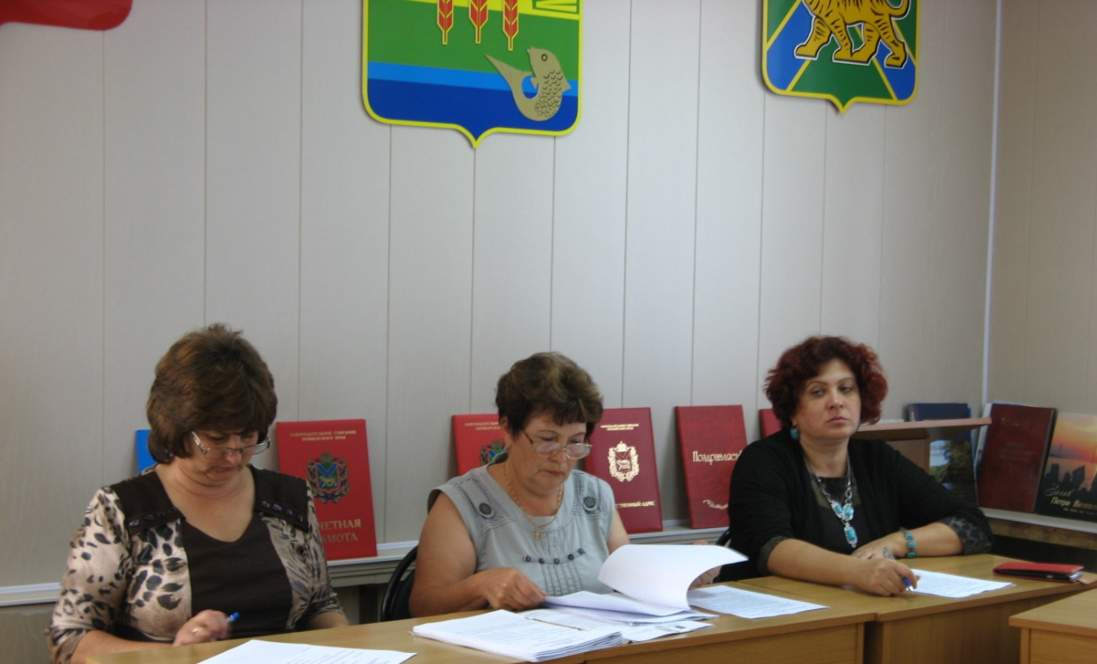
На заседании рассматривался вопрос «О мероприятиях, проведенных в районе, по организации летнего отдыха детей и молодежи». Начальник управления народного образования Администрации Ханкайского муниципального района Андрей Николаевич Гурулев доложил, что мероприятия по организации летнего отдыха детей школьного возраста прошли по плану. Все запланированные на межведомственной комиссией по организации отдыха, оздоровления и занятости детей мероприятия были выполнены.
Депутаты приняли решение принять представленную информацию к сведению и запросить в Администрации Ханкайского муниципального района дополнительную информацию о работе по организации отдыха молодежи в Ханкайском районе.
На комиссии были рассмотрены обращения педагогов муниципальных казенных образовательных учреждений средних образовательных школ Ханкайского муниципального района, поступившие в Думу. По итогам рассмотрения обращений, депутаты подготовили обращение к председателю Законодательного собрания Приморского края о пересмотре суммы единовременной компенсации расходов на приобретение твердого или альтернативного топлива для педагогических работников, проживающих в домах с печным отоплением, в сторону увеличения, чтобы предоставленные законом льготы отвечали принципу справедливости для всех педагогических работников в равной степени. Данное обращение решено было вынести на рассмотрение Думы.
Комиссия также рассмотрела поступившие ходатайства о награждении Почетной грамотой Думы. Все кандидатуры были одобрены и рекомендованы к голосованию на заседании Думы.
Далее депутаты обсудили план работы Думы на 4 квартал 2014 года. Высказали свои пожелания и приняли решение в целом одобрить план, и вынести его на заседание Думы.
Председатель комиссии Антонина Михайловна Иващенко довела до сведения депутатов план работы комиссии на 4 квартал 2014 года, депутаты приняли его единогласно.

